Выпуск №1 от 17.09.2014
Журналистские расследования |  | Хочу все знать  Вопрос: "Почему Исландию называют зеленой страной?"  Индекс экологической устойчивости для Исландии, который оценивался по состоянию окружающей среды, водным ресурсам, биологическому разнообразию и применению эко логических видов энергии, составил 93,5 из 100. Поэтому Исландию называют зеленой страной.  Вопрос: "Что является первой альтернативой дереву?"  В Европе около 1500 года использование дерева в качестве топлива привело к его нехватке. Вместо него стали применять уголь - первое альтернативное топливо".  Вопрос: "Существует ли лодка на солнечной энергии? Какая она?"  Длина катамарана "TURANOR PlanetSolar" 31 метр или 35 метров с крыльями, ширина - 15 метров или 23 метра с крыльями. Общая площадь солнечных батарей 537 м^{2"}.  ???
В одном небольшом городке живут трое друзей: Ваня, Саша и Витя. Как-то мальчики собрались в доме у Вити, который поведал им о своих приключениях.  - Однажды я оказался в Стране невыученных уроков и встретил там Глагол повелительного наклонения. Он объявил мне приговор: "Казнить нельзя помиловать" за невежество, лень и незнание родного языка. Но если я правильно поставлю запятую, то буду спасен, - сказал Витя.  - Мне кажется, Лунин, запятую нужно поставить после слова казнить! Казнить, нельзя помиловать, - перебивая, предложил Ваня.  - Эй, ребята, но тогда приговор состоялся бы! Нужно поставить запятую после словосочетания казнить нельзя, - объяснил Петров, прерывая разговор друзей.  И Перестукин достал из ящика письменного стола тетрадь, в которой было написано: "Казнить нельзя, помиловать".  Как зовут ребят (имя и фамилия) и кто из них был прав - судить вам...  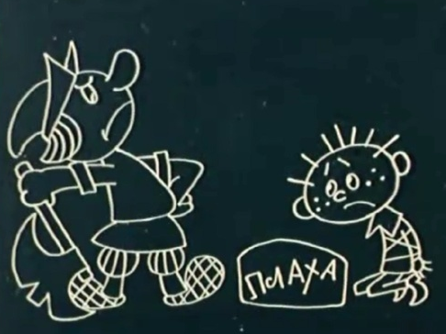  ? журналист | ???  Третьеклассница Оля не слушалась свою бабушку, которая как - то сказала: «Если б ты могла посмотреть на себя со стороны!»  И вот однажды Оля попала в сказочное Королевство кривых зеркал, где столкнулась со своим собственным отражением — девочкой по имени Яло. Там девочки становятся свидетелями ареста зеркальщикаГурда и решают вызволить мальчика из Башни. Для этого им надо завладеть Королевским ключом. Ключ существует в двух экземплярах: один — у короля Йагупоп, другой — у наиглавнейшего министра Абажа.  Проникнув во дворец с помощью кухарки Аксал, девочки похищают ключ и едут выручатьГурда, но возле Башни Смерти Яло обнаруживает, что Ключ пропал. Оля решает достать второй Ключ.  После погони, в которой им помогает кучер, девочки освобождают Гурда. И все жители Королевства превратились сами в себя. А Оля, «посмотрев на себя со стороны», исправляется. Кто же эти жители?  Оля (Яло), журналист  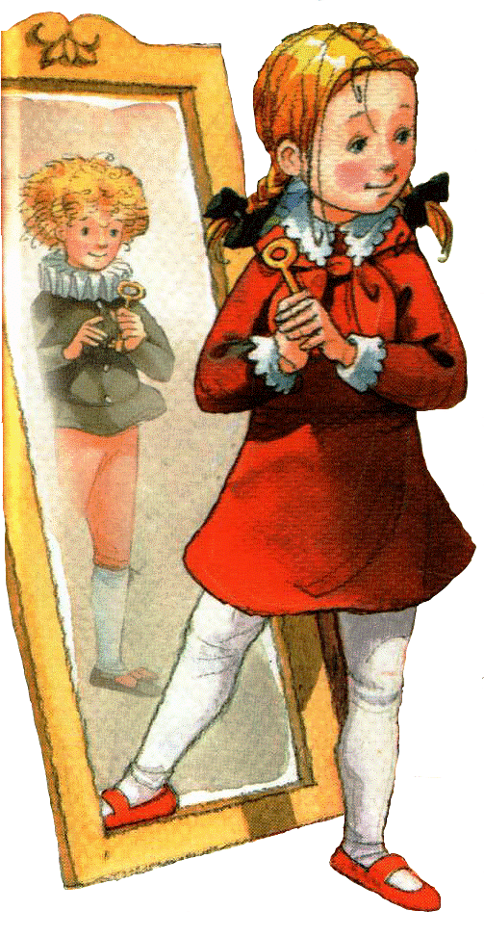
Внимание!!! Розыск!!!  Пропал мальчик. Зовут Дядя Федор. Рост метр двадцать. Если, кто увидит, сообщите.  Мама и папа Дяди Федора | Путаницы  Пусть мне кто - нибудь найдет  Настоящий ВЕРТОХОД.  Я не видел ПАРОЛЕТА,  Но взглянуть давно охота. | Февральские новости  Вся Россия рада!  У нас ОЛИМПИАДА!  Праздник спорта Мировой  Проходит у нас зимой.  Мы радушны, хлебосольны,  И гостям мы всем довольны!  Приезжают, выступают  И, конечно, побеждают!  Ждём мы множество призов.  Будь готов и будь здоров!  ???
Мои папа и мама! Я живу хорошо, просто замечательно. У меня все есть: есть свой дом. Он теплый. В нем одна комната и кухня. Я без вас очень скучаю, особенно по вечерам.  А здоровье мое не очень: то лапы ломит, то хвост отваливается.  Дядя Федор | Объясните мне толково,  Кто такие ТРУБОЛОВЫ?  Подскажите,  Где на свете  РЫБОЧИСТА можно встретить?  ???  Ответственный за выпуск  ???

